## 

**１．防災体制**

**（１）組織の名称**

　　　　　　　　　　　地区自主防災組織

**（２）地区の状況**

世帯数　　　　世帯　　　人口　　　　人

**（３）避難場所及び避難所**

①自治会が任意で開設する避難場所・避難所

|  |  |  |
| --- | --- | --- |
| **区　分** | **名　　　称** | **面積または収容可能人数** |
| 地区避難場所  （最初に避難する避難場所） | ○○○○○公園 | 〇〇〇㎡ |
| 地区避難所  （自治会が開設する避難所） | ○○○○○老人憩の家 | 〇〇人 |
| ○○○○○集会所 | 〇〇人 |

②町が開設する避難場所・避難所

・以下の避難場所、避難所から地区に適した場所を選択する。

|  |  |  |
| --- | --- | --- |
| **区　分** | **名　　　称** | **面積または**  **収容可能人数** |
| 指定緊急避難場所  （町が指定する一時避難場所） | 中央小学校グラウンド | 7,423㎡ |
| 東小学校グラウンド | 8,861㎡ |
| 西小学校グラウンド | 8,253㎡ |
| 南小学校グラウンド | 5,406㎡ |
| 北小学校グラウンド | 9,230㎡ |
| 八幡池青少年広場 | 7,142㎡ |
| 長池オアシス公園 | 9,601㎡ |
| 熊取歴史公園 | 3,676㎡ |
| 大久保防災コミュニティ公園 | 3,537㎡ |
| 広域避難場所  （町が指定する火災の延焼拡大時の避難場所） | 町民グラウンド周辺 | 68,531㎡ |
| 指定避難所  （町が開設する指定避難所）  収容可能人数　合計　　3,252人  想定避難所生活者数  南海トラフ巨大地震　1,388人  上町断層帯B　　　　3,245人 | 中央小学校体育館 | 374人 （154人） |
| 東小学校体育館 | 358人 （148人） |
| 西小学校体育館 | 400人 （165人） |
| 南小学校体育館 | 345人 （142人） |
| 北小学校体育館 | 366人 （151人） |
| 熊取南中学校体育館 | 524人 （216人） |
| 熊取中学校体育館＊ | 515人 （212人） |
| 熊取北中学校体育館＊ | 370人 （153人） |
| 福祉避難所  （町が開設する自主避難所であるが、必要に応じ福祉避難所として機能する） | 熊取ふれあいセンター | 139人 |
| その他避難所  （町が開設する避難所のひとつで、避難所生活が長期に及ぶ場合などに開設する） | ひまわりドーム | 1,492人（615人） |

注）上記表中の収容可能人数は、1.65㎡/人で算出しています。なお、時間経過と共に避難が長期化した場合は、学校の教室・ひまわりドーム（メイン･サブアリーナ等）やその他町有施設を開放し居住空間の拡大を図ります。

　また、（　）内は、通路等（全体の25%）のほか、快適な居住空間として3.0㎡/人を確保した人数です。

＊･･･他の5小･1中学校の避難所への避難状況により開設します。

図　避難所の開錠・開設・運営の役割分担

自宅

町の役割

**自治会の役割**

自宅から近い方に避難

一時避難場所

〇〇小学校グラウンド

自宅に戻る

地区避難場所

〇〇〇〇〇公園

自治会が任意で

開錠・開設・

運営

地区避難所

〇〇〇〇〇集会所

指定避難所

〇〇小学校体育館

町が開錠

・町が開錠、施設の安全点検実施（避難者は校庭で一時待機）

・施設の安全を確認後、開設

・開設、運営は当初町が行い、自主防災組織に移行

自宅倒壊等で生活不能

自宅生活可能

開錠：避難所の門の開錠、施設内及び施設周辺の安全点検、避難者の受入れ準備（避難スペースの確保等）

開設：避難者の受入れ（誘導・収容・避難者数把握）、受付・避難所看板（案内板）設置、

備蓄物資等の準備

運営：運営委員会を設置し、班ごとの役割実施

注．地震の場合、自宅の倒壊、火災の影響がなければ無理に避難せず、自宅で生活することを基本とる。

注．風水害の場合、避難所までの移動が、かえって命の危険が及ぶような状況では、無理に避難せず、近くの安全な場所や、自宅内のより安全な場所に避難することを基本とする。

参考）希望が丘老人憩の家及び「ふれあいホール」の災害時避難所開設要領（１）



参考）希望が丘老人憩の家及び「ふれあいホール」の災害時避難所開設要領（２）





参考）希望が丘老人憩の家及び「ふれあいホール」の災害時避難所開設要領（３）



参考）希望が丘地区防災会作成の「地震避難行動マニュアル」



**（４）避難経路**

地区避難場所、地区避難所から、指定緊急避難場所や指定避難所までの避難経路例を以下に示す。

≪五月ヶ丘地区の例≫



**地区避難場所**

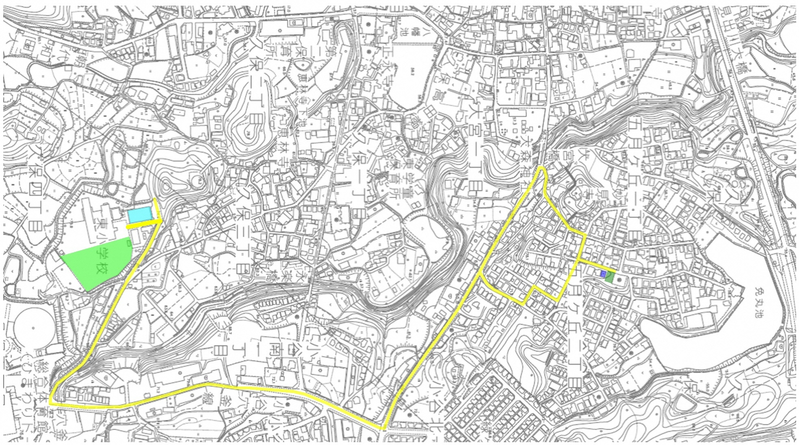

**地区避難所**

**（五月ヶ丘自治会館）**

***指定避難所（体育館）***

**指定緊急避難場所（グラウンド）**

**（５）活動体制**

活動体制の例を以下に示す。

活動体制（例）

・自治会長や区長が自主防災本部の本部長の任にあたることが望ましい。

・民生委員児童委員や地区福祉委員など避難支援関係者も含めた構成とすることが望ましい。

・次頁に6班体制を例示したが、必要に応じて班を統合・追加するなど、地域の状況に即した体制を考える。

・担当の任期は可能であれば複数年とし、新旧交代にあたっては一度に多数が交代することのないよう工夫する。

（例）任期を４年とし、２年毎に人員の半数を入れ替えるなど。

・氏名等の人員は、4．資料（2）自主防災組織名簿、（3）緊急連絡網　に記載する。

☆大地震発生時には、活動可能な者で活動体制を構築し直さなければならないため、自分の属する班の役割だけでなく、どのような班がどのような役割を担う必要があるのかについて把握しておく。

（例）地震の揺れが収まったら、活動可能な者は、あらかじめ定めておいた集合場所に集合し、避難誘導担当班や救出救護担当班など優先度の高い班から体制を構築する。



|  |  |  |  |  |
| --- | --- | --- | --- | --- |
| **班** | **役職** | **人数** | **役　　　割** | |
| **平常時** | **災害時** |
| **自主防災本部** | 本部長 | １ | 本部長１名＋副本部長１名＋各班の班長で構成  ・全体調整  ・指揮・命令  ・自主防災本部招集訓練 | ・自主防災本部招集  ・全体調整  ・指揮・命令 |
| 副本部長 | １ |
| 本部員 | ６ |
| **総務担当班** | 班長 | １ | ・関係機関との事前調整  ・訓練の全体企画  ・マニュアルの見直し | ・関係機関との調整  ・地区避難所の開設  ・被害・避難状況の把握 |
| 副班長 | １ |
| 班員 |  |
| **情報担当班** | 班長 | １ | ・広報  ・啓発  ・情報伝達訓練 | ・災害情報の収集、伝達 |
| 副班長 | １ |
| 班員 |  |
| **消火担当班** | 班長 | １ | ・資器材の整備  ・資器材の点検  ・初期消火訓練 | ・初期消火  ・消防署、消防団への協力 |
| 副班長 | １ |
| 班員 |  |
| **避難誘導**  **担当班** | 班長 | １ | ・避難経路の確認  ・避難行動要支援者の支援者や民生委員児童委員、地区福祉委員との連携関係構築  ・避難訓練 | ・避難誘導  ・安否確認  ・避難行動要支援者の支援者や民生委員児童委員、地区福祉委員との連携 |
| 副班長 | １ |
| 班員 |  |
| **救出救護**  **担当班** | 班長 | １ | ・資器材の整備  ・資器材の点検  ・救出救護訓練 | ・負傷者の救出、搬送  ・応急手当  ・救護所の開設 |
| 副班長 | １ |
| 班員 |  |
| **給食給水**  **担当班** | 班長 | １ | ・資器材の整備  ・資器材の点検  ・炊き出し訓練  ・給水訓練 | ・炊き出し、配給  ・給水活動 |
| 副班長 | １ |
| 班員 |  |

注．地区により班の体制が異なることから、この例示では「○○担当班」と記載している。

参考）翠松苑地区自主防災組織の組織編成図

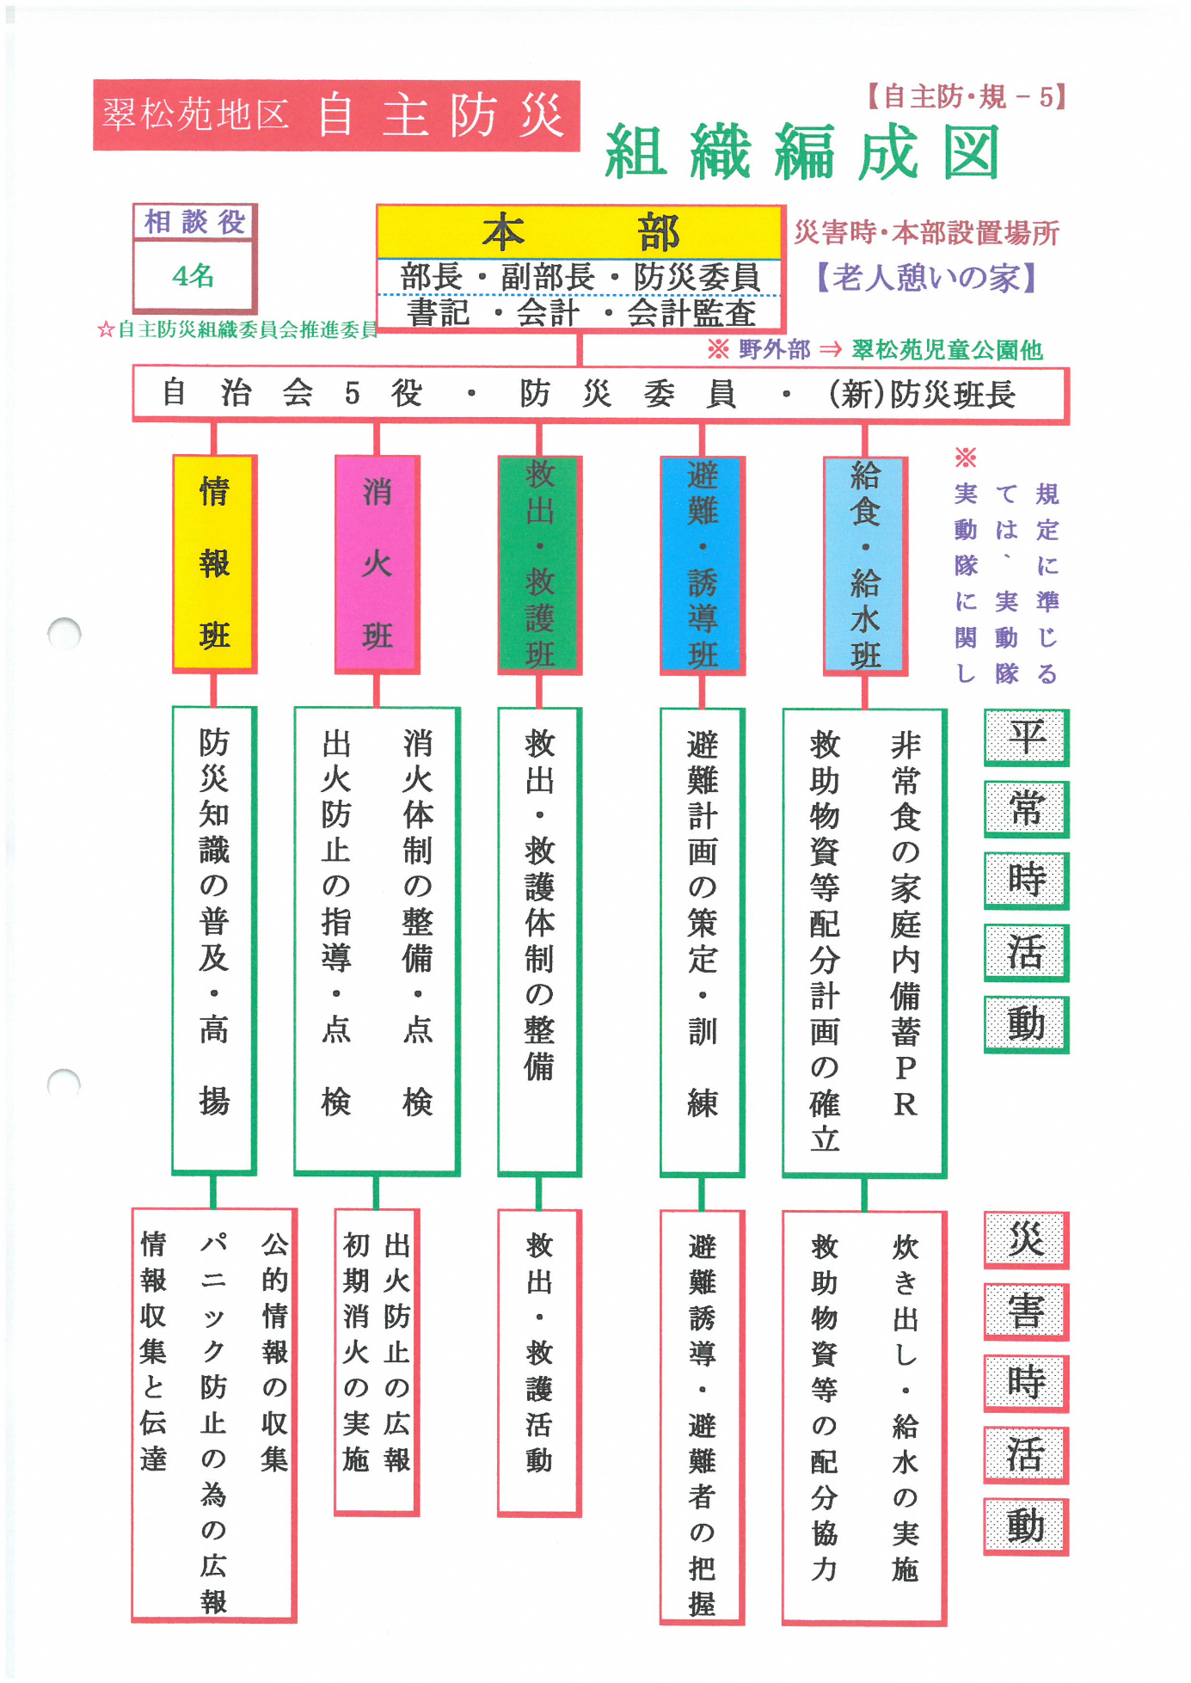

参考）北小学校区避難所自主運営員会の組織編成図（１）



**北小校区避難所自主運営委員会規約**

（役員）

第３条　運営委員会に次の役員を置く。

（１）会長 １名

（２）総務担当 副会長 ３名

（３）被災者受付管理担当 副会長 ２名

（４）支援救護担当 副会長 ２名

（５）衛生・食料炊事担当 副会長 ２名

（６）情報広報・防犯警戒・ボランティア担当 副会長 ２名

（７）事務局長 １名

２　会長は、希望が丘地区防災会会長とする。

３　副会長は、前項に掲げる者を除く各自主防災組織の代表及び副代表者とし、担当役職は、別表第１「役職指定表」のとおりとする。

４　事務局長は、希望が丘地区防災会副会長とする。

参考）北小学校区避難所自主運営員会の組織編成図（２）

